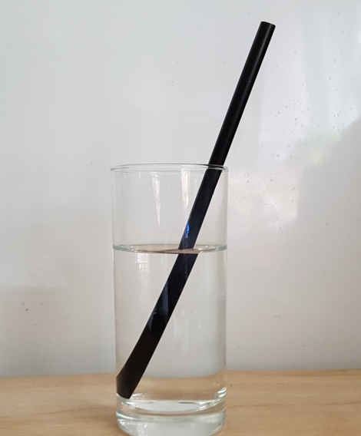
AB1: Lichtbrechung
Im Alltag begegnen uns viele optische Phänomene. Heute beschäftigen wir uns mit der Lichtbrechung. Im Bild rechts sieht es aus, als ob der Strohhalm an der Grenzfläche von Wasser und Luft geknickt wäre. Warum ist das so?
Aufgabe 1
Sieh dir das Video zur Lichtbrechung an:
Lichtbrechung und Trugbilder (musstewissen Physik)
Abbildung 1: Wasserglas mit Strohhalm, CC BY Jan Bätjer
https://www.youtube.com/watch?v=mv9wtMmFc2M
Schreibe dir einen geeigneten Merksatz zur Lichtbrechung auf:
___________________________________________________________
___________________________________________________________
________________________________________________________________________
Aufgabe 2
In der folgenden interaktiven Animation kannst du die Winkel des Lichtstrahls an der Grenzfläche messen. Trage die gemessenen Winkel für verschiedene Flüssigkeiten in die Tabelle auf der nächsten Seite ein. Wähle beim Start Einleitung aus! (PhET, Interactive Simulations)
https://phet.colorado.edu/sims/html/bending-light/latest/bending-light_de.html
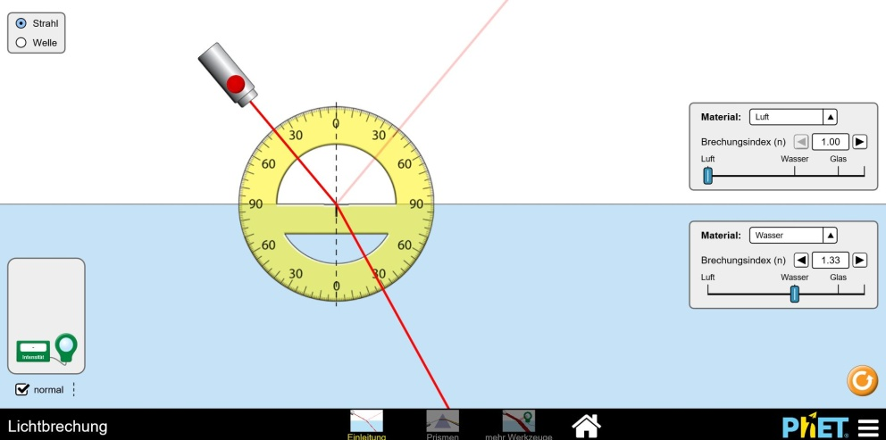
Abbildung 2: Screenshot PhET Animation Lichtbrechung

Einfallswinkel in Luft | Winkel in Wasser | Winkel in Glas
0°
10°
20°
30°
40°
50°
60°
70°
80°
Lichtbrechung eines Lichtstrahls

Ordne die drei Medien nach der optischen Dichte: Glas, Wasser, Luft
Brechungsindex
Optisch dünnes Medium
Optisch dichtes Medium
______________________________________ _________
______________________________________ _________
______________________________________ _________

Aufgabe 3
Recherchiere im Internet nach weiteren optischen Medien und ordne nach der optischen Dichte!
Name des Mediums | Brechungsindex n (Brechzahl)

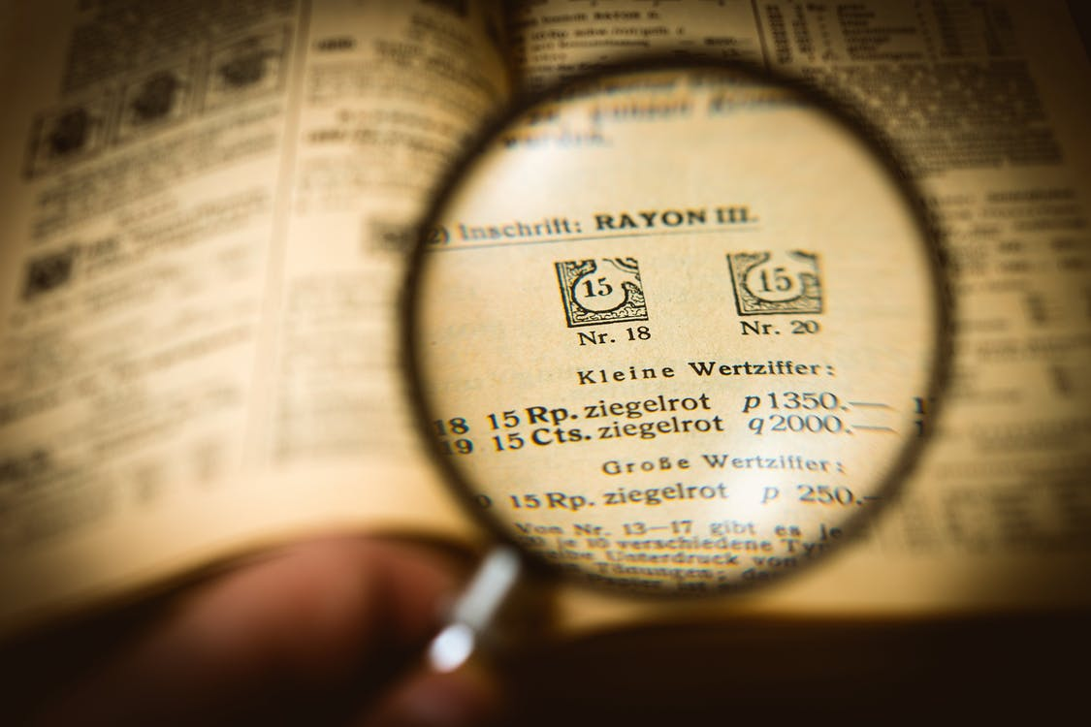
AB2: Lichtbrechung an Glaskörpern
Bisher haben wir uns nur mit einer Grenzfläche zweier optischer Medien beschäftigt. Nun betrachten wir Körper mit mehreren Grenzflächen.
In der folgenden interaktiven Animation kannst du die Lichtbrechung von verschiedenen Glaskörpern (Prismen) beobachten. Außerdem kannst du mit einem Lichtstrahl oder fünf Lichtstrahlen arbeiten. Wähle beim Start Prismen aus! (PhET, Interactive Simulations)
Abbildung 3: buch-detail-lupe-papier-247781, CC0 Pexels.com
https://phet.colorado.edu/sims/html/bending-light/latest/bending-light_de.html
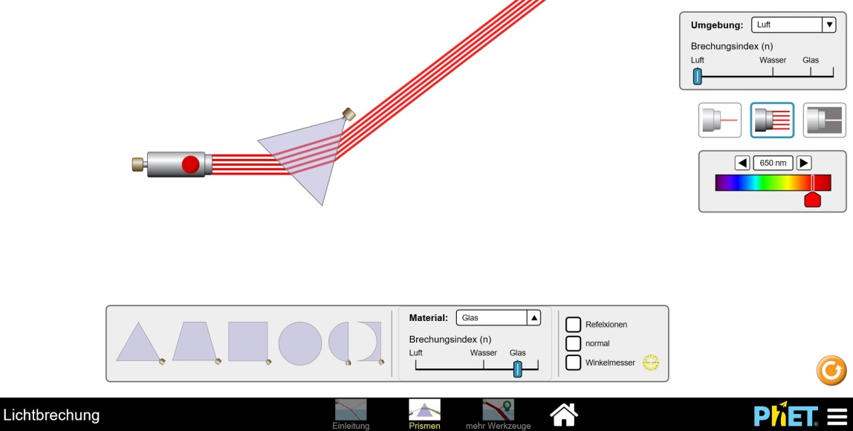

Abbildung 4: Screenshot, PhET Animation Prismen
Aufgabe 1
Benutze den Laser mit fünf Lichtstrahlen und experimentiere mit den verschiedenen Glaskörpern ein wenig und schreibe Besonderheiten zu den jeweiligen Glaskörpern in die Tabelle auf der nächsten Seite!

Prisma | Besonderheiten bei der Lichtbrechung (Evtl. Skizze)
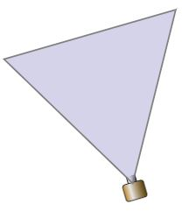
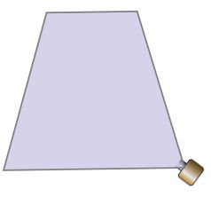
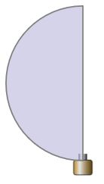
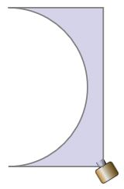
Abbildungen 5: Screenshot, PhET Animation Prismen

AB3: Lichtbrechung am Halbkreis/ konvexe und konkave Linse
Beim Experimentieren mit dem Kreis- und dem Halbkreis-Prisma ist dir bestimmt eine Besonderheit aufgefallen.
Aufgabe 1
Zeichne den Verlauf der fünf Lichtstrahlen für die folgenden beiden Anordnungen in die Skizze:
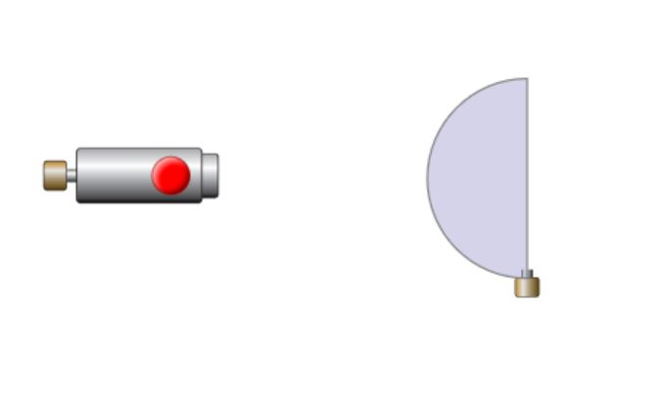

Abbildung 6: Screenshot Anordnung 1 mit halbkonvexer Linse

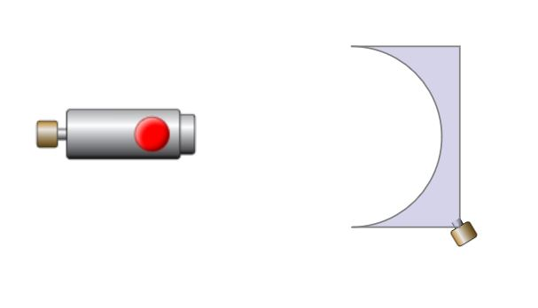

Abbildung 7: Screenshot Anordnung 2 mit halbkonkaver Linse

Aufgabe 2
Lies den Artikel über Linsenformen auf LEIFI-Physik sorgfältig durch und beantworte die nachfolgenden Fragen!
https://www.leifiphysik.de/optik/optische-linsen/linsenformen

Frage 1:
Nenne die zwei Bezeichnungen der abgebildeten Linsenform und beschreibe die besondere Eigenschaft in einem Merksatz:
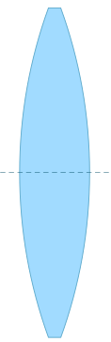
- _______________________________________
- _______________________________________
Besondere Eigenschaft:
_________________________________________________
_________________________________________________

Frage 2:
Nenne die zwei Bezeichnungen der abgebildeten Linsenform und beschreibe die besondere Eigenschaft in einem Merksatz:
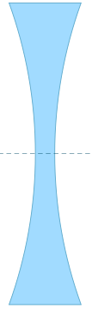
- _______________________________________
- _______________________________________
Besondere Eigenschaft:
_________________________________________________
_________________________________________________
Abbildung 8/9: Screenshots Linse

